74LS595，74HC595中文资料

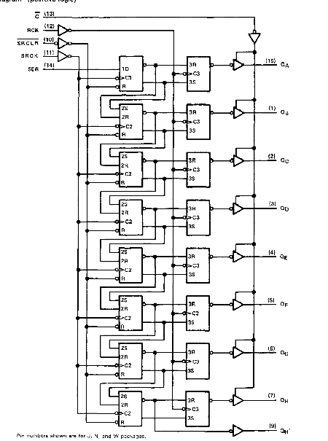
内部结构
结合引脚说明就能很快理解 595的工作情况
74LS595，74HC595引脚图，管脚图
________
QB--|1 16|--Vcc
QC--|2 15|--QA
QD--|3 14|--SI
QE--|4 13|--/G
QF--|5 12|--RCK
QG--|6 11|--SRCK
QH--|7 10|--/SRCLR
GND- |8 9|--QH'
|________|
74595的数据端：
QA--QH: 八位并行输出端，可以直接控制数码管的8个段。
QH': 级联输出端。我将它接下一个595的SI端。
SI: 串行数据输入端。
74595的控制端说明：
/SRCLR(10脚): 低点平时将移位寄存器的数据清零。通常我将它接Vcc。
SRCK(11脚)：上升沿时数据寄存器的数据移位。QA-->QB-->QC-->...-->QH；下降沿移位寄存器数据不变。（脉冲宽度：5V时，大于几十纳秒就行了。我通常都选微秒级）
RCK(12脚)：上升沿时移位寄存器的数据进入数据存储寄存器，下降沿时存储寄存器数据不变。(通常我将RCK置为低电平，) 当移位结束后，在RCK端产生一个正脉冲（5V时，大于几十纳秒就行了。我通常都选微秒级），更新显示数据。
/G(13脚): 高电平时禁止输出（高阻态）。如果单片机的引脚不紧张，用一个引脚控制它，可以方便地产生闪烁和熄灭效果。比通过数据端移位控制要省时省力。
注：74164和74595功能相仿，都是8位串行输入转并行输出移位寄存器。74164的驱动电流(25mA)比74595(35mA)的要小,14脚封装，体积也小一些。
74595的主要优点是具有数据存储寄存器，在移位的过程中，输出端的数据可以保持不变。这在串行速度慢的场合很有用处，数码管没有闪烁感。
与164只有数据清零端相比，595还多有输出端时能/禁止控制端，可以使输出为高阻态。
注:
1)74164和74595功能相仿，都是8位串行输入转并行输出移位寄存器。74164的驱动电流(25mA)比74595(35mA)的要小,14脚封装，体积也小一些。
2)74595的主要优点是具有数据存储寄存器，在移位的过程中，输出端的数据可以保持不变。这在串行速度慢的场合很有用处，数码管没有闪烁感。
3)595是串入并出带有锁存功能移位寄存器，它的使用方法很简单，在正常使用时SCLR为高电平， G为低电平。从SER每输入一位数据，串行输595是串入并出带有锁存功能移位寄存器，它的使用方法很简单，如下面的真值表，在正常使用时SCLR为高电平， G为低电平。从SER每输入一位数据，串行输入时钟SCK上升沿有效一次，直到八位数据输入完毕，输出时钟上升沿有效一次，此时，输入的数据就被送到了输出端。入时钟SCK上升沿有效一次，直到八位数据输入完毕，输出时钟上升沿有效一次，此时，输入的数据就被送到了输出端。
其实,看了这么多595的资料,觉得没什么难的,关键是看懂其时序图,说到底,就是下面三步(引用):
第一步：目的：将要准备输入的位数据移入74HC595数据输入端上。
方法：送位数据到 P1.0。
第二步：目的：将位数据逐位移入74HC595，即数据串入
方法：P1.2产生一上升沿，将P1.0上的数据移入74HC595中.从低到高。
第三步：目的：并行输出数据。即数据并出
方法：P1.1产生一上升沿，将由P1.0上已移入数据寄存器中的数据
送入到输出锁存器。
说明： 从上可分析：从P1.2产生一上升沿（移入数据）和P1.1产生一上升沿
（输出数据）是二个独立过程，实际应用时互不干扰。即可输出数据的
同时移入数据。
而具体编程方法为
如：R0中存放3FH,LED数码管显示“0”
;*****接口定义：
DS_595 EQU P1.0 ;串行数据输入（595-14）
CH_595 EQU P1.2 ;移位时钟脉冲（595-11）
CT_595 EQU P1.1 ;输出锁存器控制脉冲（595-12）
;*****将移位寄存器内的数据锁存到输出寄存器并显示
OUT_595:
CALL WR_595 ;调用移位寄存器接收一个字节数据子程序
CLR CT_595 ;拉低锁存器控制脉冲
NOP
NOP
SETB CT_595 ;上升沿将数据送到输出锁存器，LED数码管显示“0”
NOP
NOP
CLR CT_595
RET
;*****移位寄存器接收一个字节（如3FH）数据子程序
WR_595:
MOV R4,#08H ;一个字节数据（8位）
MOV A,R0 ;R0中存放要送入的数据3FH
LOOP:
;第一步：准备移入74HC595数据
RLC A ;数据移位
MOV DS_595,C ;送数据到串行数据输入端上（P1.0）
;第二步：产生一上升沿将数据移入74HC595
CLR CH_595 ;拉低移位时钟
NOP
NOP
setb CH_595 ;上升沿发生移位(移入一数据)
DJNZ R4,LOOP ;一个字节数据没移完继续
RET
而其级联的应用
74HC595主要应用于点阵屏，以16*16点阵为例：传送一行共二个字节（16位）
如：发送的是06H和3FH。其方法是：
1.先送数据3FH，后送06H。
2.通过级联串行输入后，3FH在IC2内，06H在IC1内。应用如图二
3.接着送锁存时钟，数据被锁存并出现在IC1和IC2的并行输出口上显示。
编程方法：
数据在30H和31H中
;MOV 30H,#3FH
;MOV 31H,#06H
;*****接口定义：
DS_595 EQU P1.0 ;串行数据输入（595-14）
CH_595 EQU P1.2 ;移位时钟脉冲（595-11）
CT_595 EQU P1.1 ;输出锁存器控制脉冲（595-12）
;*****串行输入16位数据
MOV R0,30H
CALL WR_595 ;串行输入3FH
nop
NOP
MOV R0,31H
CALL WR_595 ;串行输入06H
NOP
NOP
SETB CT_595 ;上升沿将数据送到输出锁存器，显示
NOP
NOP
CLR CT_595
RET

